目录
目录 - 1 -
一、执行总结 - 1 -
1.1 创业背景 - 1 -
1.2 公司介绍 - 5 -
1.3 服务介绍 - 5 -
1.4 市场分析 - 6 -
1.5 公司战略 - 7 -
1.6 团队及管理 - 7 -
1.7 营销策略 - 8 -
1.8财务管理 - 8 -
1.9 技术支持 - 9 -
1.10 风险分析 - 9 -
二、项目团队 - 9 -
2.1 公司简介 - 9 -
2.2 项目成员 - 10 -
2.3 行业分析 - 10 -
2.4 公司战略规划 - 12 -
三、产品与服务描述 - 14 -
3.1 服务内容 - 15 -
3.2 服务运作 - 18 -
四、市场分析 - 18 -
4.1 市场竞争 - 18 -
4.2 竞争影响分析 - 19 -
4.3 Analyzer的前景 - 20 -
4.4 竞争优势 - 20 -
4.5 市场份额及市场走势预测 - 21 -
五、营销策略 - 21 -
5.1 市场定位 - 22 -
5.2 产品策略 - 22 -
5.3 价格策略 - 22 -
5.4 渠道策略 - 23 -
5.5 促销策略 - 23 -
（1）加强企业间的联合促销 - 23 -
（2） 公共关系促销 - 23 -
（3）口碑营销 - 24 -
5.6 培训策略和服务策略 - 24 -
（1）培训策略 - 24 -
（2）服务策略 - 24 -
六、技术研发 - 25 -
6.1 软件开发 - 25 -
6.2 Web应用开发 - 4 -
6.3 后续添加功能 - 4 -
七、经营管理 - 4 -
7.1 公司成立 - 4 -
7.2 高校合作 - 4 -
7.3 服务费用 - 5 -
7.4 公司盈利 - 5 -
7.5 人力资源管理 - 6 -
7.6 公司组织结构 - 6 -
八、财务分析 - 7 -
8.1 财务报表 - 8 -
8.2 财务报表分析 - 10 -
九、机遇和风险 - 11 -
9.1 机遇 - 11 -
9.2 可能产生的风险 - 12 -
9.3 投资出路与退出机制 - 12 -
十、创业团队 - 12 -
10.1 团队简介： - 12 -
10.2 团队成员简介： - 12 -

一、执行总结

1.1 创业背景
“模型驱动开发”——体会一下这几个词。它们说出了这个不断变化的工业中一个新的改变。这里不是说一种革命，而是一种缓慢的变化，但是肯定会渗透到我们开发系统的方式中。这种推动将降低代码的重要性，并且专注于一些开发中的真正事情：最终的应用程序被期望怎样工作，并确保你能够根据客户的需求可靠地建立起它来。
模型驱动开发是更伟大视景MDA 中的一部分。MDA 是模型驱动体系架构（Model-Driven Architecture）的简称，由对象管理组织OMG（Object Management Group）所驱动。MDA 表示了一种模型驱动开发方法的概念框架。然而，尽管完整的MDA 还没有成为现实，模型驱动开发现在已成为可能。实际上，它已以较低级的形式存在了较长一段时间，所以我们并不是在做某种新的东西（当然，除非你在听某些市场人员的宣传）。
如果模型驱动开发这么好的话，为什么不是每个人立刻加入到这个潮流中来呢？
首先，模型驱动开发不是一个银子弹，能神奇地解决你所有的问题。总有某人需要去实现系统的功能，并且还找不到任何工具来完成这一点。所有你能发现的工具只是使这项工作更容易和直接一些。
第二，采用模型驱动开发，并不只是在开发项目的过程中更换一种工具。它还必须和已根深蒂固的开发过程结合起来（如果没有的话，你就可以开始使用模型驱动开发了；否则你就只能改善当前的情况），但实际上更重要的是，你还会担心它对现有应用程序的影响。决定改用基于模型的方法前确实需要有一些仔细的考虑，并且，一般说来，为了不影响当前的工作，你只会在新项目中改变开发方法。
第三，你还需要获得那些使用工具的人们的支持（你需要一些工具来应用模型驱动开发）。开发人员常会认为“模型驱动开发不是编程”而回避它，并且当心他们的工作难于被接受。他们还可能担心模型驱动开发将会使他们以前辛苦学来的一些技巧过时。他们的担心也不是完全没有理由。采用模型驱动开发后，市场确实很有可能会减少对那些精通好几种编程语言的开发人员的需求。但是另一方面，所有好的开发人员，首先和最主要的是，他们是问题的解决者。他们感兴趣的是尽可能地为手边的主要问题找到新的更好的解决方案。模型驱动开发激动人心的一点就是它允许开发人员集中精力于解决主要的设计问题，增加新的、酷的功能；而不是花费他们的主要时间于改正语法错误，防止内存泄露，或无休止的低级bug 上。
还有第四点，它也是第三点的一个结果，工具必须足够的好。不幸的是，有时用户对工具期待太多，或工具提供厂商承诺过多，实际上却不能交付。这两种情况都很容易使用户放弃模型驱动开发的想法。你确实需要保证工具能够满足你的需求。
可视化软件工程
模型驱动开发的基础是模型和表达模型的语言。模型提供了这样一种能力，能够一致性地显示这个系统的不同视图。一个常见的错误是认为模型驱动开发是模型和代码之间的一种关系，通过代码实现了模型。确实很多情况下，这二者是等同的，但它大大限制了我们的视野。
模型的一个主要用途消除开发过程中各参与方之间的隔阂，需求工程师，系统分析员，软件开发人员和测试者都可以使用同一种语言。你可以注意到，他们可能专注于语言的不同部分，以满足他们的需要，但他们都会共用一些基本的结构，并对他们正工作的系统有一个统一的认识。而且使用统一的语言有助于消除角色间的界限，使得在项目的不同阶段人员转换到被需要的角色更加容易。还有另外一些人需要知道项目的进展情况，包括项目领导、经理和评估委员会。更重要的是，用户也需要知道什么将会被交付，需要加入到整个开发过程中，与创建系统的不同人员进行交流。一种图形建模语言，比如UML，使得各参与方之间的交流成为可能，帮助架起参与方与某些系统复杂功能之间的桥梁。模型驱动开发正逐渐获得公司高级管理者注意，其中的一个主要原因就是这种能够逐渐增加用户、管理层和大的组织机构参与的能力。
那么编程将会怎样呢？它不再需要了吗？我们在这之前提及了一下，现在再详细讨论它。给模型提供足够的信息，工具就能生成大部分和全部系统所需要的代码。请注意，如果你用工具去生成全部的代码，这就相当于编译你的模型。在很多方面，这都类似于当从汇编编程转到C 编程时发生的模式转换，开始的时候，存在一定的怀疑，特别是那些汇编语言编程者。对于模型驱动开发，我们说的也是一种相似的模式转换，建模语言代替了编程语言，用建模语言来实现系统。这主要是因为建模语言正变得更有表现力，允许用户能够指定详细的系统行为。而且，主机上的确认和验证技术能用于检查系统的正确性。在模型中，一般说来你会忽略掉那些令人不快的细节，比如分布式，代理和内存管理，并且让工具去生成它们的代码。这些都表明你还需要对系统的行为进行建模（或者如果你愿意，也可以编程），但你可以在更抽象的层次上进行，关注于系统的重要功能。
你的明星程序员，你记不清他已多少次拯救你的公司了，可能会说，“如果我用编程的方式实现系统可能要快很多。”你知道他说的可能是对的。但是，这是个大系统，或者请慢，他打算对什么编程呢？是谁为他创建了系统规范？难道他不是团队的一部分吗？或者这个系统确实很小，一个人就能够确定规范，开发和测试？即使这样，你愿意所有的信息都只存在这一个人的头脑中？如果他不小心发生车祸，或者你的竞争对手为他提供了一份他无法抗拒的待遇，这时会怎样呢？系统交付以后又会怎样呢？最终用户能够修改实现吗？或即使是理解系统？将来升级，系统维护起来方便吗？
这将我们带入到模型驱动开发的另一个主要用途，把系统和软件开发更多地纳入到系统和软件工程规则中。模型驱动开发是关于开发和维护系统的，系统并不只是由应用程序组成，还包括其他的部分，使得人们可以理解这个应用程序。一个模型可以包含明显可执行的部分，但它几乎总是还有其他部分，并不能被运行，比如需求，系统的粗略框架，商业模型和分析模型。在项目开发时，所有这些都应该被创建出来并保持最新，它们对于将来的维护非常重要。
模型驱动开发的现代工具提供了运行一个（或部分）模型的能力，这使得可以更早得到确认，系统能按预定方式工作。换句话说，这意味着项目风险被极大地降低。在模型驱动开发中，测试也变得更加重要，因为能够被更早和更频繁地进行。这种方式，会使你对在项目后期，应用程序的各部分能够统一合作具有更多地信心。直观地，你可能以为所有这些额外的工作会延长开发周期，但是经验显示，产品上市时间实际上是缩短了。你花费更少的时间用于实现和测试阶段，更多的时间用于分析和设计阶段，当你迭代重复这些过程时，你会发现，这种方式的好处是实实在在的。
UML 2.0 的作用
无疑，统一建模语言（UML，Unifid Modeling Language）就是设计用来进行模型驱动开发的语言。它第一次标准化是在1997 年，作为当时各种面向对象分析方法之争的结果。然后它迅速成为最流行的建模语言，用于“可视化、构造和存档在基于软件的系统创建过程中的产品”。
我们沿着这条道路已经走了五年，用户和工具提供商对于UML 语言都有了更多的经验。我们知道什么很有用处，也知道什么需要被改进。而且，软件工业在这些年也发生了变化，需要去支持一些新的技术，比如基于构件的开发和可执行的模型。这些需求还不能用现在的UML 合适地处理。为了解决这些问题，对UML 大的修订工作两年前由OMG 开始启动，预计于2002 年底前完成。
在语言中新增加的性能，用于对系统架构建模，都是些很重要的部分，使得更容易创建任何复杂度的实际系统。对这种规模可伸缩性的关注也扩展到了其他领域，包括对行为进行建模的图形，比如顺序图和状态机。既然UML 试图适合很多参与方的需要，它需要变成一种相当大的语言，但是并不是每一个人都需要知道语言的所有部分。它被有意识地分割成几种视图或图形，允许你关注于只与你相关的专门领域。其他人可能希望工作在其他的视图上，模型将保持这些视图间的一致性。
工具的考虑
工具实现模型驱动开发的方式各不相同，给予用户或多或少的灵活性。双向工程是一个可怜人的选择，他不能在模型中捕获到系统行为，并且他还把自己与某种特定的编程语言绑定在一起，这还是一种以代码为中心的方法，所有这些都将使你感到难受。在一些紧急的场合，你甚至会忘记模型，比如一个项目就要到达最后期限（看起来在某处总有一个最后期限）了。在项目的最后，你得到了一个可工作的应用程序，还有一个没有实际用处的模型。这时，你甚至怀疑建模的重要性了。
对双向工程问题的一个让步就是在模型中直接插入编程代码，因此强迫你更新模型以确保最终得到一个可执行的应用程序。这同样使你感到难受，又被绑定到某种特定编程语言，你还不得不在模型的很多地方插入代码片断。这很像在C 程序中插入汇编代码，尽管有时这是必要的，但是将来维护会是问题并可能伤害你。
考虑直接在模型中提供指定系统行为的能力，上述两种方法都变得过时。在模型驱动开发中，你只需按一个键，在你选择的平台上，就能获得自动生成的任何语言的代码，这样在模型这一级上就能实现应用程序的可移植性。你不需要修改代码，改变你的系统就能直接反应到模型的实现上。当然，目前还有一些路需要走，大部分的工具厂商目前都有他们自己的语言映射，但要实现MDA 的目标，就需要有对不同语言和平台的标准映射和脚本。好消息就是这种前景正在展现。模型驱动开发确实正在起作用，并必将改变我们开发系统的方式。
统一建模语言，是现如今设计和分析软件系统最常用的方法。它可以为软件开发的所有阶段提供模型化和可视化支持，包括由需求分析到详细设计，再到构造和配置。在构建一个实际系统之前，往往要先进行UML可视化模型的建立，如何保证模型之间一致性以及单个模型正确性是一个很重要的问题。
当今软件行业发展迅速，当软件项目足够大的时候，涉及的类可能达到几百个甚至几千个的时候，此时模型定然会很复杂、难以理清。但是对于这种复杂的系统，完全依靠系统分析人员进行人工审查发现模型中存在的不一致性和冗余等问题是不现实的。
我们主要研究基于JAVA程序设计语言的类图的抽象与转化，依据一组抽象规则对类图进行更高级别的抽象。在我们的抽象结果之上，再根据JAVA及UML语义给出一组一致性分析的补充规则，对于抽象后的类图模型以其为核心进行水平方向和垂直方向的一致性分析，就能对比出类图模型与其他模型的不一致性，主要是比较出关系的不一致，这就是我的课题的意义所在。基于上述方法，我们设计与实现了一个类图的自动化转化的工具，能够获取两个类更抽象的关系。该工具是用JAVA语言开发，利用抽象规则对设计类图抽象转化、精简。通过对具体的案例进行分析，验证该方法的可靠性，以及工具的可操作性。

1.2 公司介绍
海口软件检测与分析有限责任公司是一个以服务为主的公司。面向的是软件开发人员，致力于为软件开发人员提供更好的开发环境。

1.3 服务介绍
我公司将以软件工程师，程序员，软件架构师为重点服务对象，同时面向全社会营业。公司以UML模型驱动软件开发为依托，不断创新、发展，重点研发推广UML基础上的软件设计分析和检测的市场应用。公司通过开发软件应用和软件web服务的形式，采用类似部分功能免费，部分功能收费的模式，提供UML软件设计模型检测（主要包括UML类图模型等），和软件系统多层抽象（主要包括UML类图的抽象）等多种服务内容。帮助程序员和软件工程师更快的理解软件系统。在软件开发的前期发现设计软件框架中的错误。降低后期修正和维护的成本。提高公司的利润。

1.4 市场分析
UML类图模型检测和抽象是与模型驱动软件开发分不开的，模型驱动软件开发的市场决定着UML类图检测和抽象的市场范围。
现在关于模型驱动工程（MDE）是否是一个开发软件的好办法，仍未得到澄清。有些公司称采用MDE取得了成功，而另一些则经历了惨痛的失败。InfoQ（为了促进软件开发领域知识与创新的传播而创建的在线新闻与社区网站）对MDE实践进行一次全行业的独立调研，介绍一项关于MDE实践的最新调查研究，并分享从中获得的广泛经验。具体地，他们调查了450位MDE实践者，并对超过22位来自9个行业17家公司的实践者进行了深度访谈。
这项调研显示，不同机构运用MDE的成熟度分布很广：就参与问卷调查的人数来看，处于早期调研阶段的人、首次MDE项目参与者、和有多年MDE经验的人，三者比例相当。他们的访谈对象，通常都是对MDE富有经验的人。
许多经验教训都表明了这样的事实，即：社会组织因素在决定成败上，至少具有与技术因素同等的重要程度。关于本项调研研究方法的详细介绍，我们已另行撰文。本文旨在为那些已经或正考虑采纳MDE的人，提供一些关键的经验信息。
有些人称MDE在软件工程里的运用机会很少，他们认为MDE只在一些利基市场（niche markets）里被专家们所使用。然而他们发现，某种形式的MDE被广泛运用于实践，跨越包括汽车、银行、打印机和Web应用在内的各种行业。比如，450位问卷调查4,5对象在不同公司里担任不同的角色（36%是开发者，37%是项目经理），所在公司的开发者人数也具有良好的分布（52%少于100人，19%超过1000人）。我们的访谈环节也支持这一发现，并且证实MDE确实运用广泛，而且使用方式也多种多样：从“为整个应用领域定义精确模型”这一全行业都在做的事，到“针对单个公司的单个应用系列生成代码”这种很受限的、有限程度的MDE运用。
大部分成功的MDE实践都是从基层开始的。由高级管理层强行贯彻的MDE计划一般都是艰难的；一些访谈对象称，若开发者们不愿投入的话，那么自上而下的管理肯定是要失败的。所以，我们只看到寥寥几个用MDE生成整个系统的案例。成功的MDE实践者不是遵循重量级的自上而下的方法，而是在因地制宜地将它与其他方法灵活地结合起来使用。
目前UML语言广泛运用于各种面向对象设计过程之中。在面向对象设计时人们最离不开的就是UML类图，因此对UML类图的检测，判断UML类图是否设计准确有着广泛的市场。

1.5 公司战略
本公司战略包括发展战略、竞争战略和研发战略。
1.发展战略
注重短中期目标与长期目标的结合。
短中期目标是在以海口市为中心的整个海南省地区的主要城市形成一定的规模，扩大我公司的影响力，打出本公司的品牌形像(5年内)。
长期目标是逐步拓宽我公司服务的领域，同时将我公司的服务以连锁加盟的形式在整个中南地区推广，继而向全国和部分国外地区推广(10年计划)，形成以海南省为中心的跨国经营集团公司。
2.竞争战略
采取提高服务质量、节约服务成本、创新服务内容三大途径，不断提高公司的竞争力。
3.研发战略
通过利用资源优势，紧跟市场需求，保证研发投入的三大原则，保证公司的生命力。

1.6 团队及管理
本公司的创业团队成员和技术顾问目前主要是由湖海南大学的不同专业的优秀学生和老师组成的，无论在技术开发、企业管理，还是在营销策略方面，都拥有扎实的专业知识和比较丰富的实践经验。本公司通过董事会进行重大事情的决策，下面设有总经理一名，副总经理3名，以及市场策划部、财务部、培训部、调度部等部门。创造适合本公司发展的管理特色，建立完善的激励和约束机制，塑造“创新·团结·诚信”的公司文化。

1.7 营销策略
公司的经营好坏，将绝大部分由市场情况决定，我们的市场情况就是顾客光临的次数、对服务的满意程度以及能否引起多次光顾的惯性消费，故公司怎样制定针对我们顾客的营销策略会对公司的发展扩大起到至关重要的作用。为此，我们准备了三大策略：
1.创立品牌
打造面向软件开发者的“ software engineer helper”品牌，积极扩大品牌知名度和影响力。
2.精心宣传
通过报纸、传单、上门推销、电台、电视等多渠道进行全方位的广告，务求迅速打响知名度，产生品牌效应。使广大消费者认识到我们公司服务的优势、信任我们的服务。
3.对象明确
在公司成立的初期以服务免费试用为主要市场突破口，找有影响力，社交关系广泛的数位顾客提供一个月免费服务，以求迅速达到积累口碑，锁定相关客户群的目的，并在整个海口市软件公司范围内打响知名度。
全国市场拓展期间：在基本占领海口市及海南市场的基础上，我们将不断扩大经营范围，这包括：一、经营地点的对外辐射-逐渐扩大到像广州之类的整个南部地区，并继而向全国辐射,二、经营项目的不断扩大，在保持UML类图检测与UML类图抽象技术领先的同时，以模型驱动软件开发为核心，以市场和当地特殊环境为反馈，调整、增设多种其他服务（例如MDA培训，MDA设计等）。

1.8财务管理
本公司创业需要融资400万元，其中风险投资150万元，海南大学投资60万元，团队成员自筹90万元以及银行贷款100万元。具体为前期一次性投入170万元，工资140万员，公司日常支出90万元，通过对公司5年内的财务情况的预计进行分析（三大报表），可知公司的偿债能力、营运能力以及盈利能力都十分强，公司投资方案可行。
公司第二年估计盈利249.03万元；第二年经营利润率为11.35%，以后每年呈递增趋势；第二年投资回报率为56.33%；第二年资产增长率为283.01%；总资产报酬率为208.02%，投资回收期为2.30年；分红为净利润的40%，其中预计第四年分红金额为428.30万元，第五年分红金额为1196.66万元，分别为投资股本的142.77%、398.87%。
风险资金最好在第三到第五年之间采用收购方式撤出。

1.9 技术支持
技术是打造企业核心竞争力的关键因素，也是企业立于不败之地的重要源泉。我们公司的创业团队成员都是海南大学的学生，有包括来自信息学院，工商管理学院等学院的学生。在有着扎实的软件基础理论知识的同时，又有现代市场分析、投资管理、财务管理的知识。此外，我们还聘请了模型驱动开发领域、财务管理、创业指导方面的相关专家作为公司顾问，包括在模型检测和模型驱动开发方面的权威段玉聪教授等，因此能真正做到以技术谋发展。

1.10 风险分析
公司第一年投入较大，预计在400万元左右，但在第三年即可得到回收，在中期和后期由于运转的良性循环，可保持一定时期的加速发展，虽存在一定风险，但总体而言风险较小，适合实施。
竞争是残酷的，机遇中不乏挑战。但我们相信我们公司一定能创出一片天！

二、项目团队

2.1 公司简介
公司选址在海口市东塘商业区内。公司对外营业，模型驱动软件开发理论的指导下，提供UML模型检测、UML类图抽象、MDA培训、MDA设计等服务。
1.公司名称：海口软件检测与分析有限责任公司。
2.公司性质：有限责任公司。
3.公司理念：向社会提供优质类图模型检测与抽象服务，提高软件开发的效率与软件质量。
4.公司宗旨：为客户带来飞跃，为股东带来效益，为软件企业解决困难，为员工带来福利。

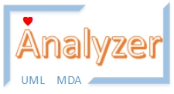
5.公司商标：
商标中间“Analyzer”代表我公司的主要服务是做软件分析方面，也体现了我公司的服务特色，下面的UML和MDA代表着我们公司主要做UML的分析和MDA分析，“A”字母与字母上面的心形图案合并而成成一个人的形状，蕴涵我公司的以人为本的思想，以及用心服务的理念。从整体的设计来看，整个图案代表了公司向社会提供优质的UML分析与MDA分析服务，提高软件开发效率的宗旨。
- 公司文化：“创新·团结·诚信”

2.2 项目成员
本项目由黄亮，任呈祥，朱传谱，李广，李洪枫作为核心成员，补充在校研究生、本科生组成。

2.3 行业分析
（1）宏观环境分析
在全球经济潜在增长持续下降的背景下，我国经济步入发展新常态，维持高增长同时增速小幅放缓的健康发展态势。政 策措施有力推动结构调整和转型升级取得新进展，促进服务业 发展水平的提高和经济质效的增强。新一代信息技术和通信技术加快融合，云计算、物联网、移动互联、大数据等蓬勃发展，信息通信技术的应用渗透到经济和社会生活各个领域，将 培育众多新的产业增长点。“十二五”期间是全球软件和信息 技术服务业转型的关键时期，整体产业格局发生了重大调整，为后发国家实现追赶和跨越提供了更多机会。根据“十二五” 规划，2015年，我国软件和信息技术服务业的业务收入将突破4万亿元，占信息产业比重达到25%，年均增长 24.5%以上，软件出口达到 600 亿美元。
（2）行业分析
软件和信息服务行业作为高新技术产业，与传统行业不同，其周期性、季节性和区域性特征主要取决于所服务的行业 客户需求的特点。软件及信息服务业依托于国民经济和国家信息化建设的整体发展，在我国市场增长率较高、技术逐渐定型、行业特点、行业竞争状况及用户特点已比较明朗、行业壁 垒较高、盈利能力较为稳定，且具有行业边际利润递增的高成 长性的周期特点。因此可以判断，目前行业处于生命周期中的成长期阶段。
2015年是全面完成“十二五”规划的收官之年，前三季度，我国软件和信息技术服务业整体运行态势稳中趋缓，利润增速持续下滑，软件出口低迷，嵌入式系统软件收入增速放缓明显，从业人数及平均工资增速小幅下滑。根据工业和信息化部的数据，本年度前三季度软件和信息技术服务业完成软件业务收入31127亿元，同比增长16.5%，增速低于去年同期4.1个百分点，比上半年下降0.7个百分点；完成利润总额3446亿元，同比增长 9.4%,增速低于去年同期12.3个百分点，比上半年下降3.2个百分点。
（3）公司行业定位
下图2-1是在行业细分和产业链分析的基础之上得出的本公司在创业初期的战略定位。
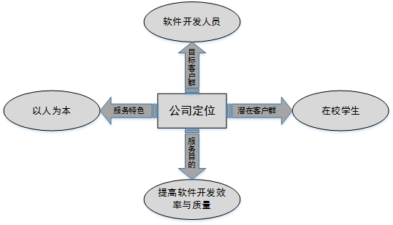
图2-1 本公司战略定位

在创业初期，本公司将以软件开发文员为主要服务对象包括软件架构师，程序员，软件工程师，项目经理等等，同时也注重发展潜在客户，与高校合作，提供高校学生免费试用的服务，在高校学生中宣传产品和服务。
（4） 行业简介
软件与信息技术服务业是指利用计算机、通信网络等技术对信息进行生产、收集、处理、加工、存储、运输、检索和利用，并提供信息服务的业务活动。其业务形态主要但不限于：信息技术咨询、信息技术系统集成、软硬件开发、信息技术外包(ITO)和业务流程外包(BPO)。软件和信息技术服务业是关系国民经济和社会发展全局的基础性、战略性、先导性产业，具有技术更新快、产品附加值高、应用领域广、渗透能力强、资源消耗低、人力资源利用充分等突出特点，对经济社会发展具有重要的支撑和引领作用。
UML 与MDA analyzer也是属于软件与信息技术服务业。

2.4 公司战略规划
（1）公司总体发展战略
在3年内占领海口地区市场，5年内成为海南省UML模型分析市场领导者，10年内发展为国内知名公司。通过重视宣传，大力普及模型驱动软件开发知识,增强模型驱动开发以及模型检测意识，迅速抢占海口市UML模型检测与抽象服务行业；注重建立高效率的管理、运营模式，采用灵活、规范的运转方式。树立品牌形象，积累无形资产。

迅速进入海口市场并占据一定的市场份额
通过连锁加盟，使公司走出海南，走向全国
树立UML模型检测与类图抽象服务行业第一品牌形象
不断创新服务，使本公司成为整个模型分析服务行业领导者，在国内国际市场均有一定竞争力

图2-2 公司总体发展战略示意图

（2） 公司的发展战略
本公司注重短期目标与中长期战略的结合。
1. 导入期(1-3年)：
第1年：
  - 服务导入市场，拓展市场容量，树立品牌形象，积累无形资产；
  - 加强有效宣传的力度，实现多样化、立体式宣传战略；
  - 初步打开并占领海口UML与MDA分析服务行业市场，挤占其市场份额，为以后开展连锁业务作准备；
  - 加大资金流通，为扩大服务规模和服务种类做准备。
第2-3年：
  - 通过扩大公司规模，继续开发近乎空白的市场，增加市场占有率，打开并初步占领海口市UML与MDA分析服务市场；
  - 提升品牌形象，扩大公司影响力，增加无形资产；
  - 增加投入，扩大服务网络，吸收1-2家连锁加盟店；
  - 公司服务基本成熟，重点开发服务的新方式，拓展市场，形成优质低价的品牌印象。
2.发展期(4-5年)：(发展连锁店)
  - 建立海南省和整个中南地区管理网络,努力争取在主要的市、洲开设一家以上的分店；
  - 调查、研究适合本服务和当前市场状况的销售网络；
  - 初步建立高效的管理、运营模式，提升管理水平；
  - 准备开发相关服务。
3. 中后期(6-10年)：(在全国范围内推广)
全力开拓全国市场，争取10年内实现在全国各主要大中城市市场建立服务店,提高管理运营体制，努力建成全国软件模型分析设计及培训行业巨头产业集团.并开发针对性的新服务项目。
利用海南大学在模型驱动开发方面的的理论和技术优势，开发研制相关类服务和产品，实现服务多元化，拓展市场空间，扩大市场占有率，UML模型分析类行业的领先者。
纵向延伸：
立足模型驱动开发领域，进一步完善细化UML模型分析服务的形式；用其指导开发新型服务种类；如利用UML指导各种模型设计（包括类图模型，顺序图模型，交互图模型，活动图模型，状态图模型等等）。
横向延伸：
拓展模型驱动开发理论的应用领域。
（3） 公司的竞争战略：
公司将采取“服务至上，节约成本”的战略。在努力提高和完善服务质量的基础上，力争降低营业成本，控制研究开发、服务、推销、广告等方面的成本费用。从而保持我们的服务成本低于对手。
（4） 公司的研发战略：
公司将依托海南大学的优势资源，始终保持强大的服务研发、调整能力，不断改进服务内容，降低成本。公司会确保将每年销售额的3%-5%用于研发。

三、产品与服务描述

3.1 服务内容
我们的服务包括对UML类图模型的检测即检测类图模型设计是否合理，在软件开发的前期及时发现设计中的问题，降低软件开发中后期修改的成本。二是提供对类图的抽象的服务，通过对类图的抽象可以帮助设计师和程序员更好的理解软件和项目的框架，从繁杂的类中摆脱出来。我们都知道一个软件或者项目涉及到的类很多很多，一旦超过一百或者几百个类，设计师或者程序员要理解这个软件或者项目往往不是那么容易的，因此我们的analyzer可以帮助设计师和程序员找到项目或软件中的主要的类，通过少数的主要的类就能够帮助他们理解系统的主要功能。
- UML类图检测的服务：
在软件开发时，如果能在开发的前期就发现软件中可能出现的问题并改正，它所花费的成本要大大小于在问题出现后再改正的成本。因为在系统开发的后期，系统规模越来越大也越来越复杂。所以如果能够在开发的前期通过UML类图的检测，尽可能多的检测出类图的设计中可能存在的问题，可以降低之后系统出错的概率和降低维护成本。
之前我们在研究UML类图时发现，UML类图中的问题常常发生在UML类图的环里面。因此我们需要找出类图中的环。
图3.1展示的是关系抽象的规则。如规则（1）意思是对于class A x AS x class B x AS x class C，通过这条规则可以知道class A 和class C之间的关系是AS 可信度是100.
图3.2展示的是ATM系统的类图，我们发现它构成了环。依据 rule (32):[ (DP) x Class x (AG) equals DP 70 ] , 我们对场景S1:[ Session x (DP) x CustomerInformation x (AG) x TransactionRecord ]进行抽象. 我们可以获得结果r1:[ Session x (DP) x TransactionRecord ]. r1 的可信度是 70. 依据rule (32):[ (DP) x Class x (AG) equals DP 70 ], 我们抽象场景S2:[ Session x (AGr) x Transaction x (DPr) x TransactionRecord ]. 我们可以获得结果r2:[ Session x (DPr) x TransactionRecord ]. r2 的可信度是70. 我们可以得到 S1 与S2 冲突，因为 r1≠r2. 所以这个环是又问题的.
这里所指的UML类题检测部分就是找出类图中的环。
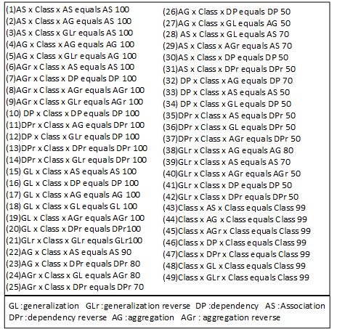
图3.1 抽象关系的规则
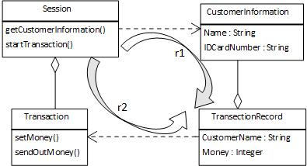
图3、ATM系统

- UML类图抽象的服务：
UML类图展示的是一个软件系统的抽象描述。当一个系统中的类很多时，UML类图将会变得很复杂。为了让开发人员更好的理解软件系统，有必要将UML类图进行抽象。 UML类图抽象的概念指的是将UML类图中体现系统核心部分的类提取出来，在提取完核心的类之后添加上核心类之间的关系构成一个新的UML类图。这个类图就是之前类图基础上的更高层次的抽象。
- MDA培训服务：
在软件开发项目中，软件架构师是软件项目的总设计师，是软件企业新产品、新技术、新体系的构建者，是目前软件开发中急需的高层次技术人才.而在软件架构设计体系完后，软件的详细设计就尤为重要，它决定着整个软件开发过程的质量，在开发过程中显得是重中之重.
一、培训目标
30年前，Ed Yourdon在Structure Design一书将经济学作为软件设计的底层驱动力.软件的成本Cost(total)可以分解为初始成本Cost(develop)和维护成本Cost(maintain):Cost(total)= Cost(develop)+ Cost(maintain).
但是随着软件开发经验积累后,人们发现,软件设计的维护成本远远高于它的初始成本.这是因为理解设计需要时间,知道了修改什么需要时间,做出修改需要时间;修改之后还需要测试和部署. 因此维护成本公式:
Cost(maintain)=Cost(understand)+Cost(change)+Cost(test)+Cost(deploy).
但是我们在设计之处,往往忽略后期的系统可维护性.这是目前国内大多数软件企业师的通病.本课程的目的是改变那些传统的设计思路,设计时关注设计的质量属性(非功能需求).详细设计过程是实现这些目标重要的保证.
二、课程特色
1、本课程的核心是软件架构后软件详细设计的两个阶段，如何实现以上两个阶段很好的衔接，如何实现以上两个阶段的相互关联，如何完成高质量的设计.
2、使用多个大型真实案例贯穿完成实践，让学员体验软件详细设计的完整过程，首先提出项目的需求，然后学员开始动手设计，最终讲师和你一起思索，一起探讨，一起权衡，一起验证，您将具备深层次的能力，而不是“copy and paste”. “加速学习曲线，领会书本不容易学习到的经验”.通过学习本课程可以使学员快速提升软件设计基本技能.
三、学员收获
1、多个真实项目的案例设计精华(电信/电力/金融/政府等行业大型项目)
2、软件架构和详细设计的职责/工作重点/相关区别和继承
3、程序设计基本思想
4、软件的功能需求和质量属性
5、可维护性和复用性的实现策略和评价标准
6、理解软件设计的基本原则
7、了解各种常见的设计模式
8、敏捷建模-实用主义使用UML建模语言
9、学习运用对现有代码进行逆向，设计进行重构
10、详细设计文档的编写和评审
四、培训对象
架构师，开发团队中的设计人员、系统分析人员，开发、测试主管或项目经理，以及有望或有志成长为以上角色的技术人员.
- MDA设计服务：
承接项目或者软件的架构设计，因为我们有对软件架构分析的优势，可以确保软件架构的可行性更好，后期需要修改的部分更少，可提供更加完善的架构。

3.2 服务运作
服务运作流程图

四、市场分析

4.1 市场竞争
由于本公司在国内开创了市场空白,尚无直接竞争对手。本公司为国内首家专门提供UML模型分析，类图抽象服务的企业，综观市场，与我们产品有相似性且构成竞争的有专业的软件测试公司，软件培训企业。

与竞争对手优、劣势比较分析
 | 现 状 | 优 势 | 劣 势
软件测试公司 | 中国市场中的软件开发公司比比皆是，但软件测试公司则如凤毛麟角，“市场化的第三方测试如同刚刚出生的宁馨儿，目前的市场几乎可以忽略不计。” | 历史更久、用户群更多。 | 测试是在软件开发阶段中或者之后，不能提前从设计中发现问题。
软件培训企业 | 软件培训行业受到政策支持和市场需求的引导，未来的前景十分可观 | 培训内容服务全面 | 范围广而不专
本 公 司 | 以提供专业UML模型检测和类图抽象服务为主，国内几乎没有同行业竞争者。同样培训的仅仅是架构方面的内容。 | 目标客户市场细分明确，能从设计中发现问题，避免开发后才能发现导致成本增加。 | 对设计的要求较高，要能提供尽可能详细和具体的设计。
综合以上比较和考虑，我们公司的优势远远大于劣势，只要做好前期宣传，让顾客了解我公司，等到公司具有了一批固定的客户后，市场发展潜力巨大，值得投资！

4.2 竞争影响分析
Analyzer的优点
与软件测试和传统的软件培训企业相比，我们具备了很大优点：
1. 我们能从设计中发现问题，避免开发后才能发现导致成本增加。也就是说我们能在设计阶段就尽可能的避免错误，将设计阶段的错误找出来，后面编写代码的阶段就能规避这些问题。
2. 通过对类图的抽象我们能够帮助设计师和程序员更好的理解该项目或者软件的系统结构。紧紧只需列出核心的几个类让程序员和设计师知道这个软件做啥的，大致怎么设计的。并且我们还分类几个不同层次的抽象，针对不同层次的抽象，可以让设设计师，程序员一步一步，一层一层的了解软件和系统；
3. 这种方式是在国内外首创的，我们结合了关系抽象的规则和pagerank的算法，目前是无人做这方面的；
4. 我们还对MDA进行培训，因为有了之前的基础，我们可以更好的帮助设计师在设计的过程中尽量的避免设计的错误；
5. 我们的Analyzer还能用于逆向工程，我们还能够帮助程序员更快的理解一个开源项目的内容和结构。将项目中的重要的模块标识出来，供设计师和成员员快速查找，以便于他们对模块进行重用。

4.3 Analyzer的前景
首先我们必须先谈一谈模型驱动开发的前景。“模型驱动开发”——体会一下这几个词。它们说出了这个不断变化的工业中一个新的改变。这里不是说一种革命，而是一种缓慢的变化，但是肯定会渗透到我们开发系统的方式中。这种推动将降低代码的重要性，并且专注于一些开发中的真正事情：最终的应用程序被期望怎样工作，并确保你能够根据客户的需求可靠地建立起它来。
模型驱动开发是更伟大视景MDA 中的一部分。MDA 表示了一种模型驱动开发方法的概念框架。然而，尽管完整的MDA 还没有成为现实，模型驱动开发现在已成为可能。实际上，它已以较低级的形式存在了较长一段时间，所以我们并不是在做某种新的东西（当然，除非你在听某些市场人员的宣传）。
模型驱动开发是关于开发和维护系统的，系统并不只是由应用程序组成，还包括其他的部分，使得人们可以理解这个应用程序。一个模型可以包含明显可执行的部分，但它几乎总是还有其他部分，并不能被运行，比如需求，系统的粗略框架，商业模型和分析模型。在项目开发时，所有这些都应该被创建出来并保持最新，它们对于将来的维护非常重要。
所以毫不夸张的而言，将来必将是已开发模型为主导。模型设计将占软件开发中的绝大部分内容。
因此在这种前景下，我们的UML Analyzer具有广泛的市场前景，因为我们可以分析设计中问题。帮助设计师和程序员更好设计软件和系统。

4.4 竞争优势
目前市场上模型设计开发的软件已经很多了。例如Enterprise Architect， Rational Rose， Star UML等等。他们都不是开源的都是收费的软件。同样如Visio， PowerDesign这样的软件也有软件设计的功能，但他们只提供图形的绘制。并且不接受从项目代码生成模型。同样也不能将模型生成代码。
上述这些软件，他们基本是只有设计的功能，对设计的分析却不是他们的主要关注的方面。尽管他们也有分析的这个部分。我们关注于对设计的检测与分析，这将使得我们在这个方面更加专业。
目前在国内，模型驱动的市场并未充分打开，如果现在我们就专注于做模型与分析检测这个领域的话，等到将来我国模型驱动开思想被充分实践后，我们的对模型分析与检测的Analyzer将占有一席之地。

4.5 市场份额及市场走势预测
由于目前在我国模型驱动开发技术在软件开发行业中并未真正得到广泛的推广。模型现在还仅仅只是一种辅助的开发工具。人们还是以代码的开发为核心，围绕着代码进行工作。所以我国的模型开发的市场并未打开。
由于我们的服务产品是开创性的，目前市场上尚无相类似服务。因此，预计当模型的运用越来越广泛时，我们能渐渐的积累大量市场，最后稳定在一个比较大的份额上。现在在国内外大型企业中模型的设计越来越得到重视，从代码为核心到以模型为核心越来越成为开发的趋势。
图4-5是IBM（国际商用电器公司）提出的一个软件开发的一个衍化的方向图。从这个图中我们看到，从代码向模型为核心转化的一个过程。
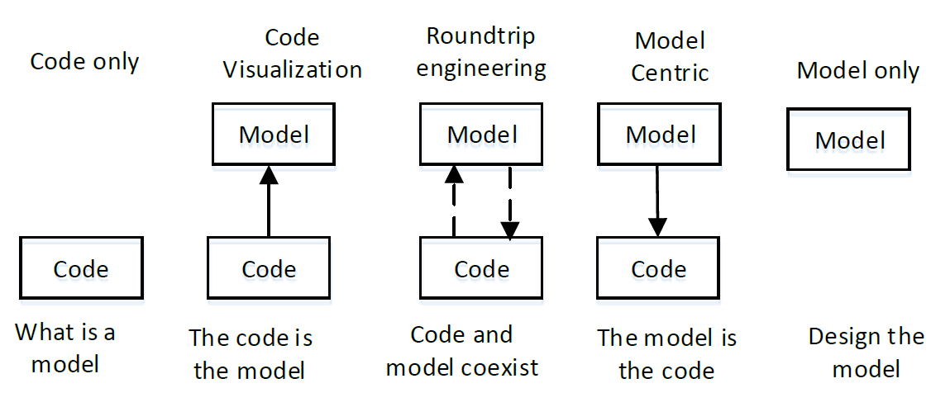
图4-5. 软件开发的衍化方向
随着模型的重要性不对提高，那么对模型进行分析和检测也会越来越重要。所以我们如果提前开始做模型分析与检测的话，在国内将逐渐积累大量的市场份额。

五、营销策略

5.1 市场定位
我公司将以软件开发者、设计师为主要服务对象，我们将通过传单、广告等宣传途径，使社会开始接受我们的公司和我们的服务理念。由于这块市场当前的空白，我们能迅速占领大部分市场分额。随着互联网的不断推广，软件行业的不断发展，软件从业人员不断增加包括软件设计师，程序员，软件工程师等等，这部分人群可支配资金可观。在开发过程中软件系统一旦复杂，他们理解系统的压力将会很大，并且他们乐于学习新的技术。因此我们的Analyzer产品可以帮助他们更快的理解一个软件的系统，降低他们在开发设计过程中的压力。我们的产品能很快得到他们的认可，我们能迅速发展壮大。

5.2 产品策略
（1）免费试用
培育市场，特别是软件产品市场并不容易，人们从认知到接受会有一个漫长的过程，特别是我国很多人对很多软件产品还存在一定的怀疑。在这种形势下，我们将提供UML Analyzer分析检测软件的免费试用权限。同样对于在校的高校大学生，我们也提供免费的使用权限。
（2）软件当媒体
为了提高Analyzer的知名度，初期，我们将在软件中添加部分我们公司和产品的介绍。通过这种方式，可以使本企业或产品的知名度提升，在消费者的潜意识中加大了对我们软件的关注度。
（3）开发新功能
在软件的开发与升级的过程中我们将不断增加同类软件所没有的新功能。
- 开发产品的Web应用版
我们还将开发Analyzer的web版应用，使得用户可以不需要下载客户端就能够使用我们的产品。

5.3 价格策略
（1）模块化定价策略
模块化定价是指对软件包括的几个功能相对独立的模块采用分别定价的方式。我们将对Analyzer按模块进行定价，这种定价方式最大的优点在于可以让企业按需购买，比如Analyzer的类图抽象部分和UML检测部分定价分开。用户需要什么部分就只需购买相应部分的内容模块。
（2）通过长期的市场培育，寻找新的获利点
因为目前我国模型分析市场还未打开，是在市场培育阶段，所以我们将在开始的阶段实行免费的策略。待产品拥有了广泛的用户群，并成为客户生活工作中不可或缺的一部分时，再寻找恰当的获利方式，例如广告等。

5.4 渠道策略
在开始阶段，我们将主要采用网络营销的策略，我们将在Internet上搭建我们的门户站点，在网上销售软件。同样我们也会在网上开放Analyzer的web应用版本。
在网络营销的过程中，我们将及时的回收和处理消费者对产品的设计、包装、定价、服务等问题发表的意见。
我们还将推行会员制，使用户享受到低廉的价格，完善的服务，彻底解决盗版、安全感和升级问题。会员制法可以吸引更多的顾客选择自己的软件，让购买者享受到会员制带来的实惠，坚定对产品的选择。
我们还将举办业务会议和贸易展览，邀请用户参加定期举办的行业年会、技术交流会、产品展销会等，以此传递产品信息，加强双向沟通。在举办业务会议和贸易展览时我们还会和其他企业进行合作，与厂商之间建立良好的联系后。

5.5 促销策略

（1）加强企业间的联合促销
我们还将和国内外开发UML建模软件的企业进行合作，在他们平台上设计的UML模型，可以在我们的Analyzer上进行分析。和他们进行市场资源共享、互惠互利。共同运用某一种或几种手段进行市场促销活动，以达到在竞争激烈的市场环境中优势互补、调节冲突、降低消耗，最大限度利用销售资源企业赢得更高利益而设计的范式。同样我们将和多家同行企业联合起来，共同展示各自的产品，吸引较多客商前来看样订货。例如每年一次的大连软件交易会，汇集了众多国内软件厂商，共同搭建软件展示平台，吸引各自海内外的目标客户，这在某种程度上说就是很好的联合促销。

公共关系促销
我们还将采用新闻报道、重要事件、形象识别媒介、公开出版物、公益活动等公共宣传方式。公共关系促销策略是指以非直接付费的方式，通过大众媒体传播企业及产品信息的促销活动。与其他促销方面相比较，公共宣传有宣传费用低、促销效果好、传播范围广、可信程度高等特点。对我们软件企业来说，公共关系促销更为重要，因为软件与大众的接触点变得越来越多，作为与公众生活、工作、习惯已密不可分的软件产品，公共关系的合理开发与运用，可以起到影响、引导大众消费心理的巨大作用。

（3）口碑营销
口碑营销是关系营销中的一种，它是一种非常实用的营销模式。任何理性一点的客户在面临自己无法准确判断的问题时, 最合理的选择就是参观同类型的用户, 通过了解其他同类型用户, 而且常常是其竞争对手实施效果来判断自己是否应该选择同类软件。所以在UML分析软件行业, 一个真正的典型用户的榜样价值是非常巨大的。
我们将会在高校中营造我们的良好口碑，给高校的学生（特别是针对计算机和软件专业的学生）免费使用我们的Analyzer产品，并尽量可以通过他们转介绍，或利用他们的影响，对我们的目标客户产生影响。这些学生最终也会成为软件工程师、设计师，最终他们也将变成我们的目标客户。在他们之中营造好良好的口碑可以不断的影响我们的目标客户群。扩大我们的市场规模。

5.6 培训策略和服务策略

（1）培训策略
我们将采用教育培训和员工培训两个策略。通过教育培训的手段，让客户能熟练地使用其产品。我们将在各省市的高校设点，自行组织教学，免费教育培训潜在客户（在校的计算机和软件工程专业高校学生）使用我们的Analyzer软件。
公司还将在网上设立培训学校，使其潜在客户足不出户，即可学到如何使用该软件。在网上公布使用的视频教程，pdf教程等资料，还提供实时的解答。

（2）服务策略
我们将采用客户终身制的服务策略，将客户看为企业的上帝，一旦客户购买了我们的产品，就享受终身的服务。增加客户对我们产品的忠诚度。同样我们将非常注重产品售前售后服务。用心帮助客户解决在安装、使用、升级、维护等方面遇到的问题。我们将采取措施，扩大我们的售前售后服务队伍，增加服务网点。同样我们将每年定期派遣销售专家到各家用户拜访，当面聆听客户的意见并保持和客户的个人关系。与此同时我们将会设立网站，在网上解答用户的各种疑问，提供售后服务，让用户满意。

六、技术研发

6.1 软件开发
- 桌面软件开发：
我们已经初步实现了桌面软件的开发，完成了对类图进行检测和分析的功能。同样对于类图中类的重要性计算的pagerank算法实现也初步完成。下面展示的是我们实现部分的部署图和组件图。
组件图：组件图描述的是系统的物理组建和他们之间的关系。
部署图：部署图描述的是这些组件如何映射到物理处理器上。
图6-1展示了系统的组件图，组建图中描述类各个组件之间的依赖关系
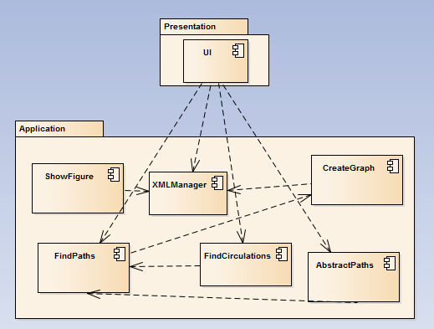
图6-1. 系统组件图
图6-2展示类UML类图检测与抽象系统的整体体系结构，整体采用的是MVC的模式。处理的是XML类型的数据。可以将XML看成是另一种形式的数据库。
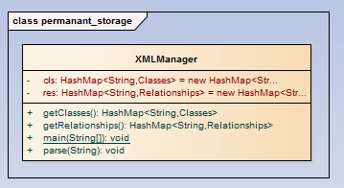
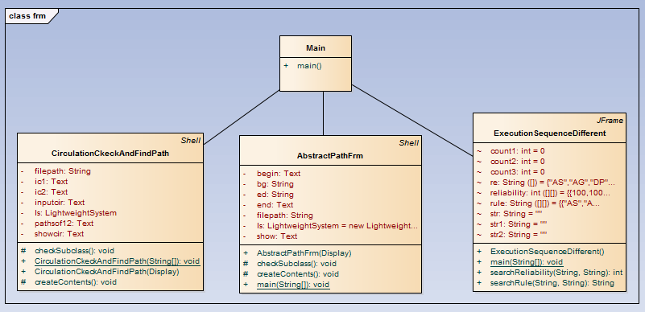
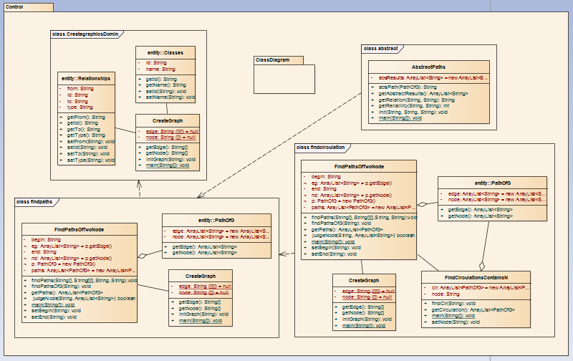
图6-2 系统的整体结构
XML
表现层
应用层
永久数据库层

图6-3 展示的是系统的部署图，系统被配置为一个单一用户的运行于单机上的系统。
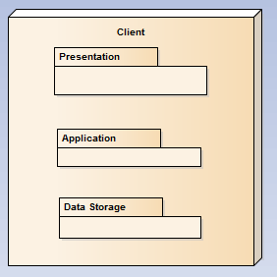
图6-3. 系统部署图
本系统主要采用自底向上的实现策略。自底向上的实现指的是从最后一个类向前写，按照图21的依赖顺序，先实现XMLManager类，然后实现其紧邻的上层类ShowFigure类和CreateGraph类，一直到最后实现用户图形界面为止
- Rest服务化
6-4 展示的是类图检测与抽象的web service分析与设计。UML类图检测与抽象要依赖于图数据结构中的三项操作，分别是：查找两个节点之间的所有的路径，关系的抽象，以及环的检测（检测类图中包含某个类的所有的环）。这三项操作中的findPaths（路径查找）模块可以转变为Web service服务或Restful服务，然后依据circulationchecking（环检测）模块和relationshipAbstraction（关系抽象）模块要通过调用findpaths模块实现，让环检测和关系抽象模块掉用findpaths提供的web services服务或者restful服务。
最后环检测模块和关系抽象模块也可以做成是web service 或者是restful 服务。

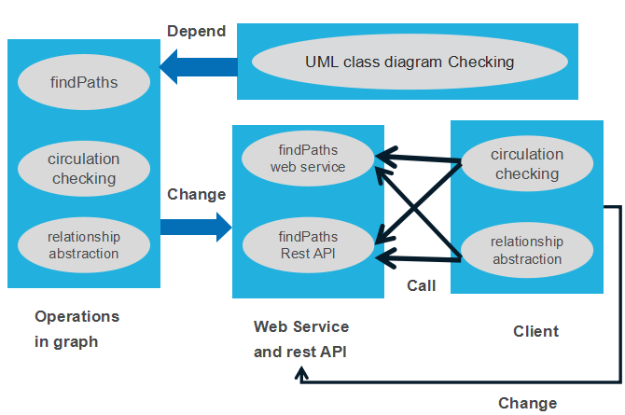
图6-4 Web service与restful分析与设计
图6-5展示的是Analyzer的UML类图分析界面1.
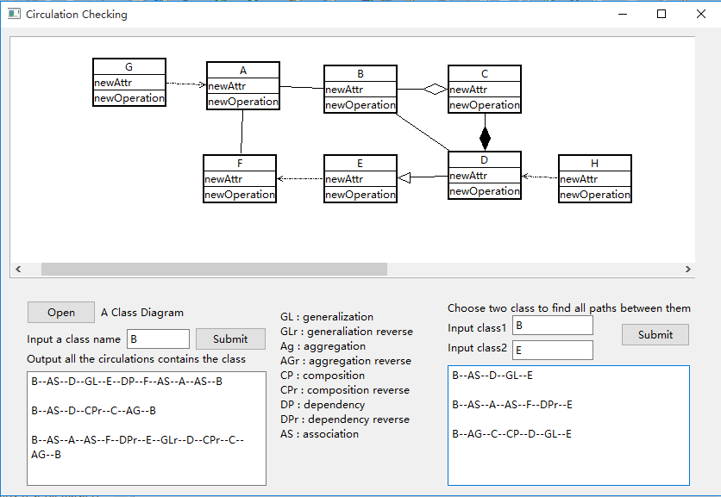
6-5 Analyzer的分析界面1
图6-6 是Analyzer的UML类图分析界面2

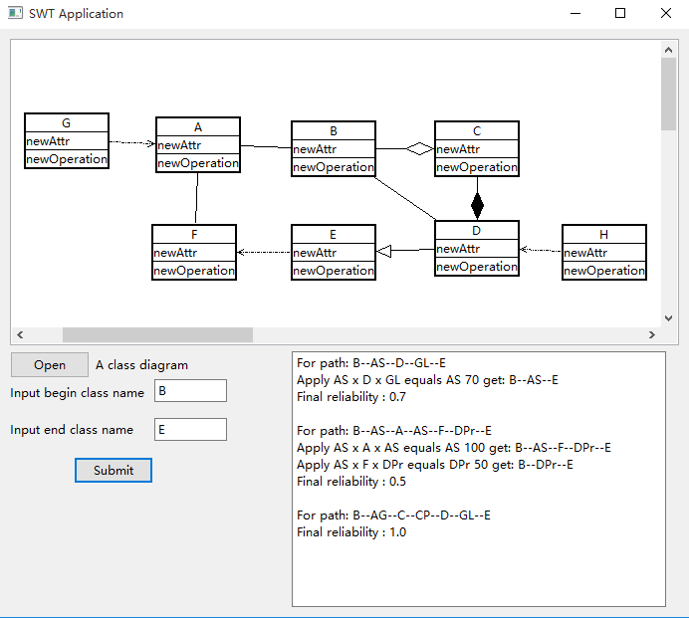
图6-6 Analyzer的分析界面2
图6-7是Analyzer的分析界面3
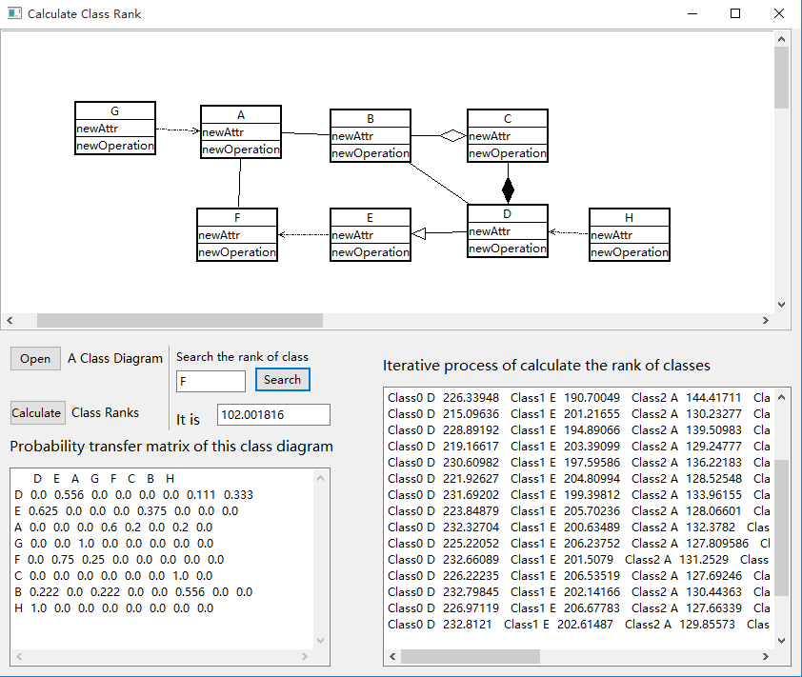
图6-7 Analyzer的分析界面3
图6-8 是Analyzer的分析页面8
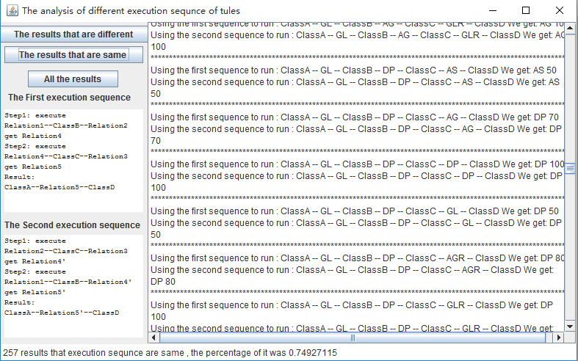
6-8 Analyzer的分析界面4

6.2 Web应用开发
目前Analyzer的web应用版还在开发之中。

6.3 后续添加功能
后续我们还将继续不断完善我们的功能模块，为用户提供更好的服务

七、经营管理
我公司的产品是属于软件产品的范畴，所以公司能取得成功关键在于我们把创新的服务构想设计成为成功的运营过程。公司的运营过程包括：公司成立、服务费用、公司盈利、服务监督、服务运作、人力资源管理等。

7.1 公司成立
公司在融资成功后，通过主管部门以及工商税务部门登记，健全公司总部机构。明确各部门职责，采取各业务部门负责制。公司负责市场营销、技术研发、品牌管理、员工招聘、信息收集、财务管理等。

7.2 高校合作
由于本公司业务的专业性，从公司创业到今后的不断发展，都要求我们必须不断补充计算机和软件方面的专业人才。因而，在公司发展过程中，必须与海南大学等教育和培训机构构建长久合作关系。与高校合作是公司高效运作和快速发展的可靠保障，正是因为这样，公司成立之初最重要的工作之一就是与高校的公关。为了吸引高校与我们合作，我们将积极主动的与海南大学和其他软件培训机构联系，加强和学生工作处，人事处等部门的联系，争取在专业人才的来源上得到他们支持。

7.3 服务费用
公司提供UML类图分析检测的服务，在公司经营过程中，严格注重Analyzer品牌的塑造，进行品牌化经营。我们公司服务费用主要是服务项目费用。服务项目费用指顾客所消费的服务项目的常规费用。在公司开业初期的前1个月我们采取免费的措施。一个月之后正常收费。在公司开业阶段暂时制定如下收费标准。
Analyzer服务收费项目表
单位：元
服务项目 | 单位 | 收费
UML类图检测 | 每月 | 100
UML类图分析 | 每月 | 100
MDA培训 | 1周 | 8000
MDA设计 | 一次 | 未定
对于每个IP地址我们提供一个月的免费试用期限。超过一个月之后按正常情况收费。同样如果按季度购买我们的产品的话，我们实行8折优惠政策。按年购买的话实行7折优惠。对于MDA培训，如果团购的话也可以享受八折优惠。如果同时购买我们的类图检测和类图分析服务的话，同样可以享受8折的优惠政策。
我们公司还外接MDA设计的服务。收费情况依据项目的大小而定。我们能够外派软件架构方面的专家到用户公司进行架构设计。

7.4 公司盈利
公司生存的目标在于追求利润的最大化。在公司筹备期、公司运作前期阶段和服务导入期，由于目前我国模型驱动技术的应用并非很广，故公司成立之初客户数量会比较少，利润较低。但是随着模型驱动开发技术应用的不断推广。我们的客户数量将不断增加，公司规模以及影响不断扩大，经营收入会快速增加，同时由于前期宣传营销效应累积，广告宣传费用、市场营销费用所占变动成本份额会相应降低，导致利润大幅度增长。

7.5 人力资源管理
公司主营的是技术密集型服务，人力资源管理对于公司的成立与发展有至关重要的作用。而人力资源成本的控制对于公司产生、维持、提高利润有积极的作用。人力资源管理的根本目标为“事得其人，人尽其才”。 具体表现为：实施公司员工的选拔与培训；满足现阶段业务对人员的需求； 对公司决策层提出人力资源管理的建议； 建立完备的激励制度与考核制度；拥有良好的组织氛围。
（1）绩效管理
对分配的任务完成状况进行考核，确保分配的任务得到执行，并维系目标的一致性；对于培训MDA模块我们会根据学员的反映情况来筛选讲师；MDA设计模块对于外派的软件架构师，我们会根据外派公司反映的情况来对其进行考核。
（2） 薪酬管理
根据岗位的贡献度及分配任务完成的状况对员工进行奖惩与反馈，激励员工，确保分配的任务得以完成。对于MDA培训部分，我们会请专门的专家进行培训。我们提供场地，并支付其一定的培训费用。对于外派的软件架构师，我们采取底薪加提成的方式。根据客户的放映情况决定他的提成。
（3） 员工培训：
根据组织发展需要及现有员工之间的差距，提升员工能力及技能，保障员工的能力与潜能能够支撑完成公司的现有及未来目标。

7.6 公司组织结构
公司董事会为公司最高权力及决策机构。董事会任命总经理以及副总经理，其他部门负责人由公开招聘、择优录取的方式任命。
公司组织机构采用直线性职能机构。这样既保证了统一指挥的优点，又吸收了职能式专业分工的长处，可使公司更好的发展。
公司处于不同阶段，公司所设置的部门将有所调整，随着公司的发展，公司组织结构将更为合理、更为专业。创业初期，考虑到协调管理便利、节约管理费用、命令传达通畅等因素，公司整体机构设置不宜庞大。
董 事 长： 决定公司的中长期发展战略，主持召开股东大会。
总 经 理： 根据董事会的战略思想制定公司近期战略，管理公司的日常运作，直接对董事会负责。
副 总经 理： 传达董事会和总经理的决议，具体分管公司的日常运作，
法 律顾 问： 解决公司在经营管理所遇到的法律问题。
人力资源部： 负责公司人员安排
市场策划部： 负责产品的广告，促销，营销计划的制定及实施。制定公司扩展计划。
研 发 部： 负责相关产品的研发，与处理客户反馈的产品问题。
财 务 部： 负责公司日常经济业务核算，决策。
客户服务部： 负责接待客户、处理客户意见，反馈客户信息

八、财务分析

8.1 财务报表
8.1.1.资产负债表
资产负债表
单位：万元
 | 初期 | 第一年末 | 第二年末 | 第三年末 | 第四年末 | 第五年末 |  | 初期 | 第一年末 | 第二年末 | 第三年末 | 第四年末 | 第五年末
资产 |  |  |  |  |  |  | 负债和所有者权益
现金 | 400.00 | 671.14 | 1156.28 | 1933.22 | 2861.48 | 3562.14 | 短期借款 | — | — | — | — | — | —
短期投资 | — | — | — | 40.00 | — | — | 应付工资 | — | 138.86 | 149.86 | 138.86 | 138.86 | 138.86
预付款项 | — | 15.00 | 15.00 | 42.00 | 318.12 | 456.32 | 应付税金 | — | 32.56 | 32.56 | 32.56 | 32.56 | 32.56
存货 | — | 10.00 | 10.00 | 30.00 | 53.22 | 76.35 | 其他应付款 | — | 60.00 | 80.20 | 103.50 | 119.65 | 148.36
待摊费用 | — | — | — | 10.00 | 20.00 | 34.50 | 流动负债合计 | — | 231.42 | 262.62 | 274.92 | 291.07 | 319.78
流动资产 | 400.00 | 696.14 | 1181.28 | 2055.22 | 3252.82 | 4129.31 | 长期负债 | 100.00 | 105.59 | 105.86 | — | — | —
固定资产总额 | — | 80.00 | 64.00 | 84.00 | 128.36 | 156.35 | 实收资本 | 300.00 | 300.00 | 300.00 | 300.00 | 300.00 | 300.00
累计折旧 | — | 16.00 | 13.00 | 16.80 | 26.35 | 31.23 | 资本公积 | — | — | — | — | — | —
固定资产净值 | — | 64.00 | 51.00 | 67.20 | 102.01 | 125.12 | 盈余公积 | — | 100.13 | 428.23 | 986.35 | 1986.31 | 2800.36
无形资产 | — | 50.00 | 80.00 | 150.00 | 320.00 | 436.52 | 未分配利润 | — | 73.00 | 215.57 | 711.15 | 1097.45 | 1270.81
资产合计 | 400.00 | 810.14 | 1312.28 | 2272.42 | 3674.83 | 4690.95 | 负债和所有者权益合计 | 400.00 | 810.14 | 1312.28 | 2272.42 | 3674.83 | 4690.95

8.1.2 收益表
收 益 表
单位：万元
 | 第一年 | 第二年 | 第三年 | 第四年 | 第五年
一、主营业务收入 | 653.00 | 712.00 | 1132.15 | 1547.35 | 2012.23
减：主营业务成本 | 150.02 | 168.02 | 184.36 | 245.36 | 325.98
主营业务税金及附加 | 32.56 | 32.56 | 45.36 | 48.56 | 53.63
二、主营业务利润(毛利) | 470.42 | 511.42 | 902.43 | 1254.43 | 1632.62
加：其他业务利润 | 30.21 | 35.12 | 256.56 | 312.50 | 410.00
减：营业费用 | 127.00 | 35.00 | 42.52 | 48.28 | 53.26
管理费用 | 5.50 | 5.50 | 10.00 | 12.00 | 14.00
财务费用 | 2.00 | 2.50 | 4.00 | 4.63 | 5.12
三、营业利润 | 366.13 | 503.54 | 1002.47 | 1502.02 | 1970.24
加：投资收益 | 0 | 0 | 362.50 | 362.50 | 362.50
营业外收入 | 0 | 0 | 20.00 | 50.00 | 165.00
减：营业外支出 | 35.00 | 52.00 | 120.36 | 150.36 | 182.19
四、税前利润 | 331.13 | 451.54 | 1264.61 | 1764.16 | 2415.55
减：所得税费用 | 132.45 | 180.62 | 505.84 | 705.67 | 966.22
五、净利润 | 198.68 | 270.92 | 758.77 | 1058.49 | 1449.33
8.1.3 现金流量表
现金流量表
单位：万元
 | 第一年 | 第二年 | 第三年 | 第四年 | 第五年
一、经营活动现金流量：
销售商品、提供劳务收到的现金 | 648.00 | 869.00 | 1654.00 | 2156.00 | 2963.00
收到的加盟费和利润分成 | 0 | 0 | 388.80 | 421.80 | 435.60
现金支付：
付给供货方 | 30.00 | 35.00 | 48.00 | 54.00 | 62.00
付给职工 | 138.86 | 146.86 | 163.23 | 184.32 | 202.33
付利息 | 105.59 | 105.86 | — | — | —
付税金 | 132.45 | 180.62 | 505.84 | 705.67 | 966.22
现金支付总额 | 406.90 | 468.34 | 717.07 | 943.99 | 1230.55
经营活动现金净流量 | 241.10 | 400.66 | 1325.73 | 1633.81 | 2168.05
二、投资活动现金流量：
因被投资企业利润分配而收到的现金 | 0 | 0 | 0 | 0 | 0
购置固定资产 | 30.00 | 50.00 | 70.00 | 92.00 | 112.00
为构建固定资产、无形资产而支付的现金 | 32.00 | 43.00 | 56.00 | 72.45 | 92.13
投资活动现金净流量 | -62.00 | -93.00 | -126.00 | -164.45 | -204.13
三、筹资活动现金流量：
借款所收到的现金 | 100.00 | 0 | 0 | 0 | 0
偿还债务所支付的现金 | 56.32 | 58.63 | 0 | 0 | 0
筹资活动提供的净现金： | 43.68 | -58.63 | 0 | 0 | 0
现金净增加 | 222.78 | 249.03 | 1199.73 | 1469.36 | 1963.92

8.2 财务报表分析
为了对公司的财务状况进行客观分析和评价，从而为投资者、经营者及其他利益相关者提供了解公司过去，评价现状，预测公司未来发展的信息，现对公司的偿债能力、营运能力及盈利能力等进行分析，我们分别选取了它们的相关指标，分析如下：
8.2.1 偿债能力
债务是企业在未来要偿还的以前经济业务所承担的经济责任，偿债能力关系到筹资活动的风险，公司如不能按期足额偿付债务，则会面临一系列损失。下面从流动比率、速动比率、利息保障倍数三方面进行分析。

 | 第一年末 | 第二年末 | 第三年末 | 第四年末 | 第五年末
流动比率 | 1.72 | 2.12 | 2.08 | 2.13 | 2.12
速动比率 | 0.91 | 0.99 | 1.10 | 1.06 | 1.02
利息保障倍数 | 2.03 | 3.12 | 3.56 | 3.86 | 4.22

8.2.2 营运能力
营运能力能反应公司对有限资源的配置和利用能力，为了反应公司的营运能力，从流动资产周转率进行分析。

 | 第一年 | 第二年 | 第三年 | 第四年 | 第五年
流动资产周转率 | 2.36 | 2.41 | 2.54 | 2.76 | 2.88

8.2.3 盈利能力
盈利能力是公司在一定时期内赚取利润的动力，反映了公司成本费用管理的效果问题，为了反映公司的赢利能力，从净资产收益率进行分析。

 | 第一年 | 第二年 | 第三年 | 第四年 | 第五年
净资产收益率 | 55.23% | 56.31% | 48.36% | 62.13% | 46.13%

通过以上对本公司的偿债能力、营运能力及盈利能力的分析，可以看到，公司偿债能力较强，能很轻松地偿还当年的短期贷款；公司的资产增长率高，投资回报率高且增长较快，可见公司的营运能力和盈利能力较强。公司投资发方案可行。

九、机遇和风险

9.1 机遇
模型驱动开发的现代工具提供了运行一个（或部分）模型的能力，这使得可以更早得到确认，系统能按预定方式工作。换句话说，这意味着项目风险被极大地降低。在模型驱动开发中，测试也变得更加重要，因为能够被更早和更频繁地进行。这种方式，会使你我们在项目后期，应用程序的各部分能够统一合作具有更多地信心。直观地，我们可能以为所有这些额外的工作会延长开发周期，但是经验显示，产品上市时间实际上是缩短了。我们花费更少的时间用于实现和测试阶段，更多的时间用于分析和设计阶段，当我们迭代重复这些过程时，会发现这种方式的好处是实实在在的。
因此在模型驱动开发过程中对分析和设计阶段中产生的模型进行分析和检测是有很大的前景和市场的。
特别是在中国市场上，模型驱动开发的应用并非非常广泛，是因为人们还没有真正认识到模型驱动开发带来的好处。当模型驱动开发的技术应用范围越来越广泛的时候，我们的UML Analyzer将会逐步积累到大量的用户。

9.2 可能产生的风险
- 模型驱动开发技术什么时候才能在中国软件开发市场中得到真正的推广，对于这个我们并不能确定，因此在MDD（模型驱动软件开发）真正得到推广前，我们开发的UML Analyzer可能并不能得到用户的认可。
- MDD并不等同于UML，模型驱动软件开发中的模型并不一定都要通过UML语言来设计。例如还可以通过DSL来设计（领域特定语言）。如果我们的MDD需要标准化、为人熟知、被广泛支持的语言，那UML就是一个不错的选择。UML也是可扩展的。严格来说，它能通过配置（提供定制的元素、属性和约束）进行定制。这能让UML对所作的工作来说变得具体，也能让语言更加易学易用。

9.3 投资出路与退出机制
按照我们协议规定，在协议期内，投资商将按照投资资本所对应的公司股份参与利润分配。在协议期满后，按照协议规定，由投资商选择是否回收所所投资成本。
公司在规模扩大的程度下，根据需要，二次融资，此时早期投资者可通过协议合同或者股权取得回报。也可以通过资产重组的方式进行股权转让。
风险资本的退出是否畅通，是关系到企业能否吸引投资，以及未来能否持续、健康发展的关键一环。基于与风险投资商实现双赢以及把公司做大做强的信念，我们对三种主要的风险资本退出方式：公司上市、对外出售、MBO，结合中国市场进行了优缺点及可行性分析、评估，再根据我公司的自身特点，最终决定采用对外出售的形式实现风险资本撤出。

十、创业团队

10.1 团队简介：
我们团队的名称是“UML Analyzer”团队，由黄亮，任呈祥，朱传谱，李广，李洪枫作为核心成员，补充在校研究生、本科生组成。

10.2 团队成员简介：

